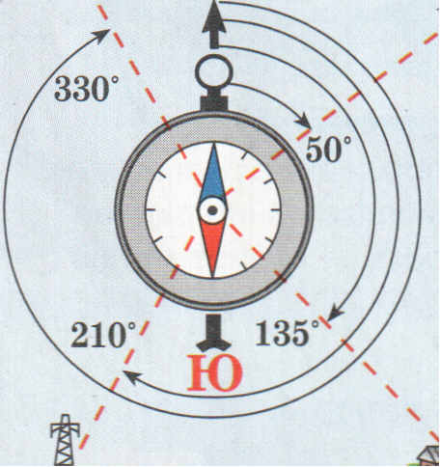

# Обобщающий

# урок – игра

# «План и карта»

6 класс

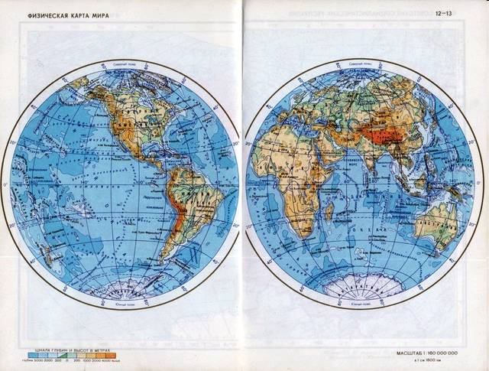

**Конспект урока географии для учащихся 6 класса**

**по теме «План и карта»**

**Тип урока:**

Урок обобщающего повторения

Учащихся в классе (аудитории): 25

**Технология урока:** учебно-игровая деятельность - дидактическая игра

**Используемые учебники и учебные пособия:**

Т.П.Герасимова, Н.П. Неклюкова  «Начальный курс географии 6 класс»

**Цели урока:**

* Образовательная: обобщить и систематизировать знания по теме: «План и карта», закрепить умения работать с планом местности и географической картой
* Развивающая: развивать способности применять имеющиеся знания и умения в решении проблемных ситуаций
* Воспитательная: развивать умение работать в группе, активизировать познавательный интерес к географии.

**Оборудование:** атласы, глобусы, карта полушарий, презентация, конверты с заданиями, компасы, фрагменты топокарт, плакат с маршрутом, таблички с названиями команд, флажки, жетоны, условные знаки для легенды.

**1 Организационный момент**

-проверка готовности

-приветствие

**2 Вступительное слово учителя:**

Ребята, откроем географическую карту, еще раз вглядимся в краски, линии, надписи. Перед нами маленькая модель мира. Карты побуждают мечты, увлекая на все стороны света. Каждому из вас, наверное, хотелось проложить необычайный маршрут и следовать по любым морским и сухопутным дорогам. Сегодняу нас есть такая возможность, мы отправляемся в путешествие по нашим планам и картам.

**Эпиграф:** «Есть карты мира, звезд, планет, познание идет путем побед!» (Джордж Байрон)

? Что вы ждете от этого путешествия?

? Сформулируйте личную цель для себя

Во время нашего путешествия нам нужно будет преодолеть труднодоступные вершины**.** Конечная наша цель- гора Победа! Надеюсь, что каждый из вас сегодня завоюет свою победу!

**3 Условия игры:**

В игре принимают участие 3 команды, во главе каждой есть капитан.

За каждый правильный ответ команда получает жетон.

Каждую покоренную вершину будем отмечать флажками. Помогать мне будут мои помощники-эксперты.

Готовы? Впуть!

**4 Ход игры:**

**1 конкурс «Давайте, познакомимся».**

Я загадаю загадки, отгадкой будет название вашей команды

1. Глобус делит ровная

Линия условная

Выше- север, ниже- юг

Назови границу, друг **(экватор)**

1. Дробью пишусь,

Поверхность земную

На карте уменьшаю **(масштаб)**

1. Под стеклом сижу,

На север и юг гляжу,

Со мной пойдешь-

Дорогу найдешь **(компас)**

Раздать таблички с названиями, флажки

-Дайте определение этим географическим терминам- это будет вашим девизом.

**2 конкурс «Разминка»**

-По очереди команды отвечают на вопросы (за каждый правильный ответ команда получает жетон, не знает ответ- право передается другой команде)

**Команде «Экватор»**

1. Что значит «ориентироваться?»(находить свое местоположение относительно сторон горизонта на местности и карте)
2. Эти условные линии на плане соединяют точки с одинаковой абсолютной высотой (горизонтали)
3. Где на земном шаре можно встретить дом, все окна которого смотрят на юг? (северный полюс) показать на карте

**Команде «Масштаб»**

1. Назовите вид масштаба 1:300 (численный)
2. Все неровности земной поверхности называются…(рельефом)
3. Назовите материк, где сходятся все меридианы(Антарктида)

**Команде « Компас»**

1. Это чертеж, изображающий небольшойучасток земной поверхности сверху в уменьшенном виде (план местности, топографическая карта)
2. Условная линия, соединяющая Северный и Южный полюса.

( меридиан)

1. Где находится точка, широта и долгота которой равны нулю?

(пересечение нулевого меридиана с экватором)

А теперь нам предстоит далекий путь

Нельзя присесть и отдохнуть,

Пакет нам надобно найти,

Чтоб не плутали мы в пути.

А чтоб пакет тот отыскать,

Нам нужно азимут узнать

**3 конкурс « Загадочное письмо»**

Задание: найти пакеты, определив азимут по компасу. В пакетах-

«Загадочное письмо», которое нужно расшифровать

Команде «Экватор»

От точки Т1 пройти по азимуту 5 метров

Команде «Масштаб»

От точки Т2 пройти по азимуту 6 метров

Команде «Компас»

От точки Т3 пройти по азимуту 7 метров

Команде «Экватор»

0,90,315,90,180,270,45

Команде «Масштаб»

90,270,180,135,315,45,225,315,225

Команде «Компас»

180,270,315,225,135,45,180

Расшифруйте его (молодцы, выполнили отлично!)

Покорили вершину «Азимутальная»

**4 конкурс «Засекреченный»**

Наш путь лежит на гору Засекреченная

Задание: Команды получают листы бумаги с разграфленными 16 квадратами и таблички с условными знаками. Нужно засекретить легенду, выложив топографические знаки по порядку.

**легенда**

В стародавние времена жил на земле могущественный хан Алтай. Немерено было у него богатств, но самым главным богатством считал Алтай свою дочь – красавицу Катунь. Больше всего любила девушка уезжать на своем скакуне утром в степь. Там она слушала шепот **трав на лугу**, журчание **родника** и только вечером возвращалась в **дом** отца. Как-то, путешествуя по степи, повстречала она прекрасного юношу по имени Бий и полюбила его. С тех пор они вместе гуляли по степным **тропам,** смотрелись в зеркальные воды **большого озера**, сидели под старой **елью у мельницы**.Узнал Хан Алтай о любви Катуни и Бия, разгневался, заточил он дочь в высоком замке. Но сбежала Катунь из заточения и устремилась к любимому. Бежала она мимо **леса березового**, мимо **болота гнилого, оврага** глубокого, петляя между **зарослей кустарников**. Приказал Хан Алтай догнать беглянку проворному богатырю Бабырхану. Хитер был Бабырхан, сократил он свой путь через **сосновый лес**, по **грунтовой дороге**, мимо **колодца** и **песчаного карьера**. Но не догнать ему красавицу Катунь, которая вскоре встретилась со своим любимым Бием и они побежали дальше, слившись в одно целое - **реку Обь.**

Проверте правильность засекреченной легенды самостоятельно**(слайд)**

Обь (с притоком Иртышом- самая длинная река России (5410 км). Берет свое начало при слиянии двух рек –Бии и Катуни. В этом удивительном месте находится г.Бийск- моя малая родина. Бийск также как Петербург был построен по указу Петра 1 и моложе Северной столицы всего на 6 лет. Чтобы приехать в Санкт- Петербург мне пришлось преодолеть большое расстояние. Какое? Поможите мне определить?

**Задание:** определить расстояние от г. Бийска до СПБ

Команде «Экватор» по глобусу (7*500=3500 км) 113 км

Команде «Масштаб» по карте полушарий (4,2*900=3780 км) 393 км

Команде «Компас» по карте России (13,5*250=3375 км) 12 км

-Что получилось? (запись на доске)

- Почему расстояние разное? (искажения на карте, мелкий масштаб)

- От чего зависит величина искажений? (вид изображения, масштаб)

Истинное расстояние по прямой-3387 км

Флажки на г. Засекреченная

А теперь наш путь лежит через гору Эрудит

Капитаны впереди

Доказать они должны в поединке благородном,

Что достойны, что мудры!

Капитаны получают спецзадание. Вы- командиры вертолетов, вылетаете из Санкт- Петербурга. Составьте описание местности, над которой вам предстоит лететь по топоргафической карте.

**Конкурс 5 «Масштабная»**

Наш путь лежит через хребет

Одна гора трудней другой,

но нам их нужно одолеть

И вот наш новый переход-

Гора Масштабная зовет!

Команды выполняют задание на определение масштаба и расстояний:

Команда « Экватор»

1. Переведите именованный масштаб в численный: в 1 см – 10 км(1:1000000)
2. Переведите численный масштаб в именованный: 1:500(в 1 см- 5 м)
3. Определить расстояние от ветряной мельницы до родника (по плану)(370 м)
4. Расставьте масштабы в порядке увеличения:

А) 1:200000

Б) 1:43000

В) 1:700000 ( с мелкого в,а,б)

Команда «Компас»

1. Переведите именованный масштаб в численный: в 1 см – 2000 м(1:200000)
2. Переведите численный масштаб в именованный:1: 1000(в 1 см-10 м)
3. Высчитайте расстояние от ветряной мельницы до домика лесника ( по плану)(630 м)
4. Расставьте масштабы в порядке уменьшения

А) 1:200

Б) 1:700

В) 1:55 (от крупного: в,а,б)

Команда «Масштаб»

1. Переведите именованный масштаб в численный: в 1 см – 100 м(1:10000)
2. Переведите численный масштаб в именованный: 1:20000

( в 1 см-200м)

1. Высчитайте расстояние от поселка Ладогино до родника ( по плану)(200м)
2. Расставьте масштабы в порядке увеличения:

А) 1: 7500000

Б) 1: 250000

В) 1: 660000( с мелкого: а,в,б)

Проверка по слайдам

Послушаем наших капитанов с описанием местности, над которой им предстояло лететь. Наша задача- по описанию узнать местность( на доску вывешиваются топокарты)

**6 конкурс «Пропасть»**

Перед нами пропасть, братцы!

Жутко, страшно, не сорваться б!

Чтобы к цели нам прийти,

И объекты нам найти,

Я даю координаты

Задание: найти координаты объектов и объекты по координатам.

**Команда «Экватор»**

1. В 1896 году английский ученый Д. Ливингстон совершил замечательное открытие в точке 18 ю.ш.,26 в.д. Что это?(вдп.Виктория)
2. Найдите координаты истока реки Оби.(53 с.ш.,84 в.д.)

**Команда «Компас»**

1. Шхуна «Пилигрим» находилась под 44 ю.ш., 165з.д.

В каком океане и вблизи каких островов находились герои романа «Пятнадцатилетний капитан»?(В Тихом океане, у о-вов Новая Зеландия)

1. Определить координаты высшей точки Уральских гор(65 с.ш., 61 в.д.)

**Команда «Масштаб»**

1. Африканцы называют эту гору – «Горой божества холода», определите ее по координатам 3 ю.ш., 38 в.д. (Килиманджаро)
2. Определите координаты высшей точки Кавказа.(44 с.ш., 43 в.д.)

Проверка по слайду

Впереди нас ждет ПОБЕДА

Мы вершину покорили и три флага водрузили!

С долины Раздумий мы двинулись в путь,

Прошли весь хребет География

Преграды, которые были в пути.

Мы с вами достойно сумели пройти.

**Рефлексия**

-Кто считает, что сегодня он достиг своей победы?

-В чем была твоя победа?

-Удалось ли вам выполнить личную цель, которую поставили в начале урока?

Оцените свою работу на уроке и поставьте себе оценку в дневнике в графе «Самооценка». Рядом с ней я поставлю оценку, посоветовавшись с капитанами, которые отметят самых активных.

**6 Домашнее задание:**

* Сочинение на тему: «Как поспорили план и карта, кто из них важнее и нужнее»
* Загадки, пословицы, поговорки по теме «План и карта», стихотворения

Команды подсчитывают жетоны. В любой игре есть лидеры и сегодня это…..